ТИ Госуниверситет – УНПК
Факультет среднего профессионального образования

Международный Интернет-конкурс

«Страницы семейной славы»

Студент
Научный руководитель
И.А. Мурзаев
Л.А. Крамская

Орел
2011

Я горжусь своим дедом

Мы плохо знаем свои корни. Это - наша беда. Ведь фамильная гордость, интерес к истокам собственной родословной - это ветви одного дерева. Нельзя жить, не зная родства, нельзя изучать историю Родины в отрыве от истории родного края.
Мы, орловчане, гордимся, что являемся земляками И.С. Тургенева, Н.С. Лескова.
Все это – история Отечества. На её страницах сияют известные имена.
Но как много в истории имен рядовых. Среди них – имена наших прадедов и дедов, людей, передавших нам по родословной цепочки свои черты, достоинства, слабости…
Наша родословная книга учит почтить свои корни, имена своих прародителей, знать, что сделал каждый конкретный предок для своей страны, для своей семьи.
К сожалению, рассказать я могу только о моем деде Иване Мурзаеве, бывшем помощнике начальника штаба 1041- го СП по разведке, ветеране органов КГБ.

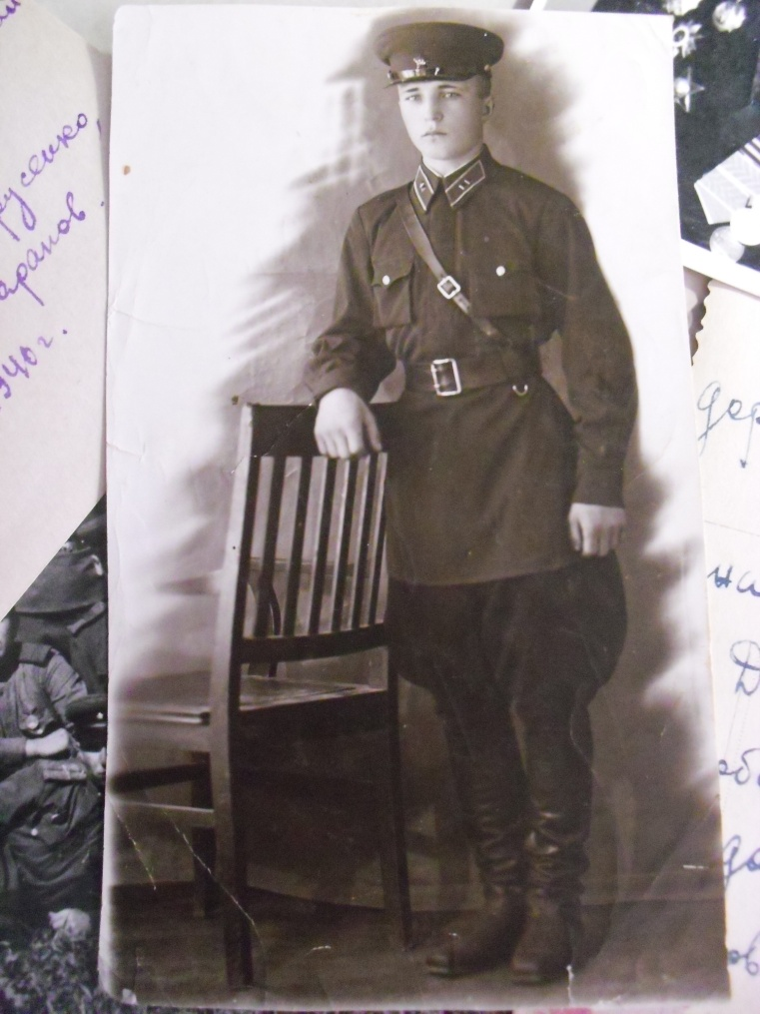

28 октября 1938 году, в 17 лет, он поступил в Ташкентское пехотное училище, которое закончил в 1940 году. И был направлен служить в Закавказский военный округ. Где и встретил войну в должности начальника разведки 1041-го стрелкового полка.

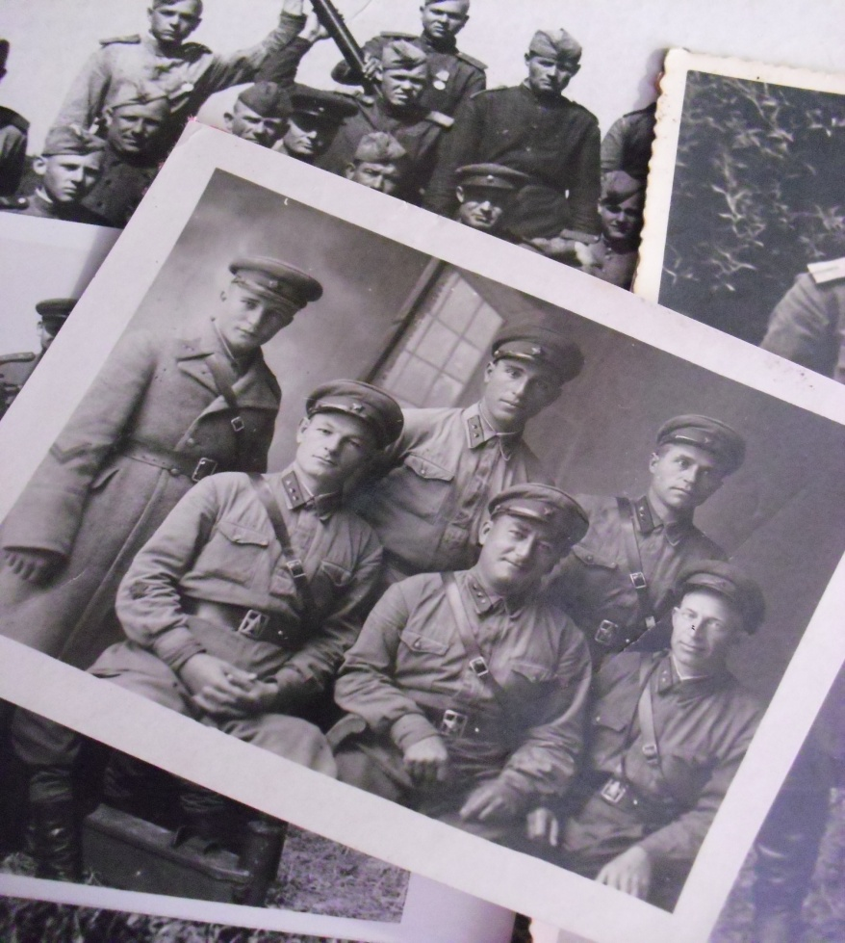

Его 1041-й стрелковый полк 223-й стрелковой дивизии вел тяжелые бои на Тереке в районе станиц Ищерской, Наурской, Галюгаевской, Стодеревской.
В начале декабря 1942 года хребет немецко-фашистским войскам под Сталинградом был сломлен, и возникла реальная угроза окружения и уничтожения вражеских частей, действовавших на Кавказе. Оставляя сильные подвижные минометно-пулеметные заслоны на дорогах и в населенных пунктах, гитлеровцы начали выводить основные силы на Тамань. Вскоре И. Д. Мурзаева полк освободил станицы Ищерскую, Галюгаевскую и 15 декабря был остановлен сильным заслоном немцев под станицей Стодеревской. До Моздока оставался один бросок. Взять станицу с ходу не удалось. Не имея достаточных огневых средств для подавления врага по всей линии его обороны, командир полка приказал провести разведку и вскрыть огневую систему противника, чтобы затем огнем артиллерии и минометов подавить её.
Выполнение этой задачи было поручено моему дедушке, как помошнику начальника штаба полка по разведке, и разведвзводу под командованием лейтенанта Николая Кропачева.
В непосредственной близости от переднего края немцев находился высокий курган, изрытый окопами, он господствовал над местностью, и с него станица хорошо просматривалась. Днем с небольшой группой разведчиков они оседлали курган, установили стереотрубу и приступили к наблюдению, стремясь выявить и засечь огневые точки врага, оборонявшего станицу и железную дорогу. Однако фашистские пулеметы молчали. Немцы ограничились сильным обстрелом кургана из минометов и стрельбой из подвижных бронетранспортеров, что не давало возможности вскрыть оборону. Враг стремился выжить нас с удобного наблюдательного пункта, но они не уходили, сознательно вызывая огонь на себя, хотя среди них уже появились раненые.
Им удалось засечь минометную батарею и несколько блуждающих легких танков и бронетранспортеров, однако задача оставалась невыполненной. Посоветовавшись с Кропачевым, они решили провести разведку глубокой ночью, используя скрытые подступы к станице и ненастную погоду. Наметили маршрут движения, ориентиры.
Ночью повели группу разведчиков в тыл немцев. Еще днем они обнаружили на окраине станицы какое-то хорошо замаскированное сооружение, похожее на землянку или пулеметную точку. Уходя на операцию, договорились с полковыми артиллеристами и минометчиками, чтобы они в установленное время дали коротких огневой налет по противоположной окраине станицы и тем отвлекли внимание немцев от маршрута нашей группы. Огневой налет был дан вовремя и группе удалось подползти незамеченными к знакомому сооружению, которое оказалось врытым в землю бронетранспортером.
Забросав немцев гранатами, вся группа открыла сильный автоматный огонь по окраинным домам и огородам станицы, расположенным перед фронтом полка.
Замысел был прост: немцы не знают обстановки, боятся окружения, нервничают, не выдержат этой стрельбы и взрывов гранат и откроют огонь из всех огневых средств.
Расчет оправдался. У фашистов поднялась паника, ракеты осветили местность. Враг открыл беспорядочную стрельбу. Это позволило быстро вскрыть почти всю их огневую систему. Задача была выполнена.
Обнаружив развед - группу, гитлеровцы начали преследование, и на обратном пути они потеряли двоих человек, деда ранило.
Полученные разведкой данные позволили артиллеристам с наступлением рассвета подавить большинство огневых точек врага, и станица была освобождена.
Вся жизнь И.Д. Мурзаева – это пример для подражания. Он был одним из тех, кто за боевые действия в Великой Отечественной войне награжден Орденом Александра Невского, а также орденами Отечественной войны 2-й степени, Красной Звезды, медалями «За боевые заслуги», «За оборону Кавказа», «За освобождение Праги», «За взятие Берлина».
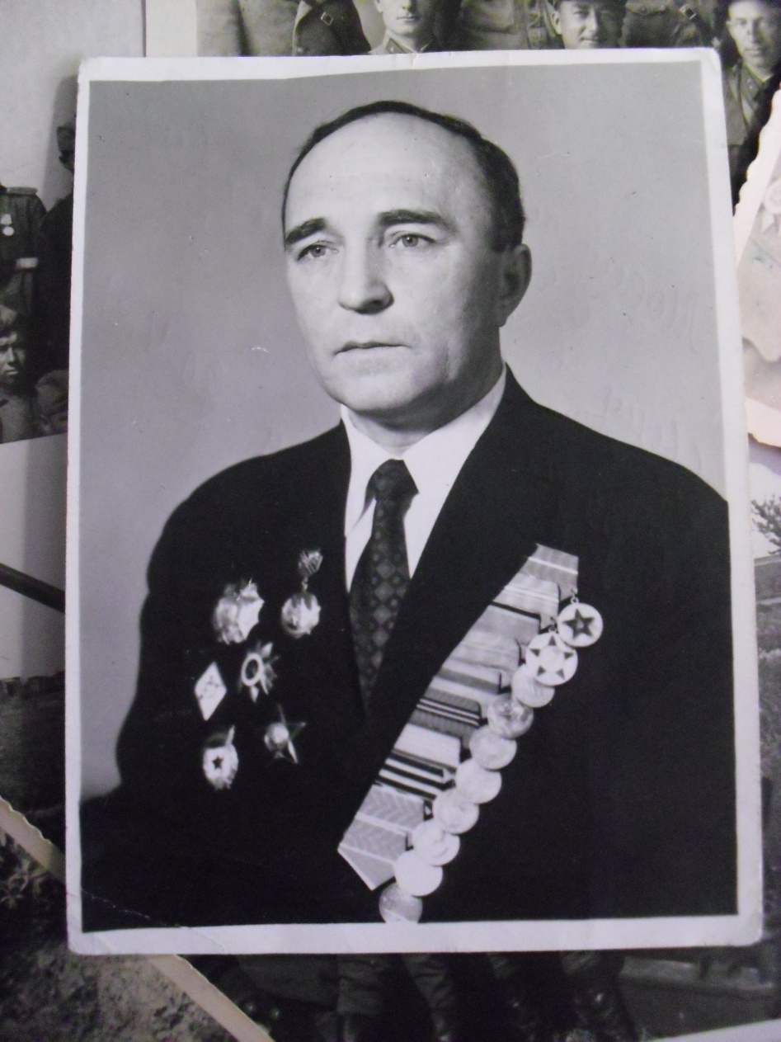

Да, я горжусь своим дедом. Он умер, но память жива.
И сами собой складываются стихи:
Семейным альбомом всегда дорожите.
Его как реликвию нужно хранить.
На самое видное место кладите,
Чтоб прошлое в памяти
вмиг воскресить!

